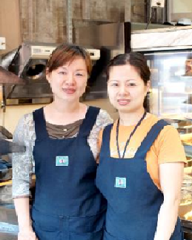
B10011254 連彥凱
新住民的定義就是非台灣國籍者因婚姻、工作….等因素移民至台灣，我們稱之為新住民，而其中大陸配偶占新住民比例不算少數。
從四川嫁過來15年的阿嬌，15年前因為丈夫母親重病跟著來到台灣，據她口述台灣富有人情味，飲食又多元，她並沒有被任何不適應的地方，今年45歲的阿嬌已經生了兩個小孩，阿嬌說在這裡全部人都對她很好，不管夫家裡親人還是街訪鄰居，對她一向都是非常的熱情，她覺得很幸福，她認為自己很幸運，因為台灣人的熱情及好客，讓她15年前剛來時的那種的不安緊張的感覺都沒了，現在她跟著同樣來四川的阿花一起經營早餐店，阿花是5年前來台灣的，兩年前在一次同鄉聚會上認識，兩個人決定一起經營早餐生意，目前收入還算穩定，他們希望能夠讓同樣來自四川的外籍配偶來這家早餐店工作，互相幫忙，互相扶持，在未來她們希望能夠組個四川姐妹會，懷念在故鄉的事物，在訪談的最後她們表示在台灣的生活他們很喜歡也熱在其中。

